**FORMATO PARA EL DESARROLLO DE COMPONENTE FORMATIVO**

| PROGRAMA DE FORMACIÓN | Estructuración de propuestas para el aprovechamiento de productos no maderables del bosque |
| --- | --- |

| COMPETENCIA | 270301031- Evaluar ecosistemas de acuerdo con normativa ambiental y protocolos técnicos. | RESULTADOS DE APRENDIZAJE | 270301031-3 Elaborar la propuesta de aprovechamiento de productos de la biodiversidad vegetal, según criterios técnicos, normativos y de sostenibilidad. |
| --- | --- | --- | --- |

| NÚMERO DEL COMPONENTE FORMATIVO | 03 |
| --- | --- |
| NOMBRE DEL COMPONENTE FORMATIVO | Pautas para crear una propuesta de aprovechamiento según normatividad vigente. |
| BREVE DESCRIPCIÓN | La biodiversidad es muy importante, ya que constituye una gran variedad de servicios ambientales de los cuales dependen muchas comunidades, pues proporcionan bienes para necesidades básicas, como son: alimentos, elementos para la industria en general, productos para rituales, venenos y medicinas, entre otros; pero todo esto se viene regulando bajo criterios técnicos y de sostenibilidad ambiental. |
| PALABRAS CLAVE | biodiversidad, manufactura, impactos ambientales, poscosecha, residuos no maderables |

| ÁREA OCUPACIONAL | 7 - Explotación primaria y extractiva |
| --- | --- |
| IDIOMA | Español |

1. **Tabla de contenidos**

**Introducción**

**1. Requisitos normativos y de calidad**

1.1 Manufactura de productos

1.2 Características de producto y métodos de embalaje

1.3 Reglamentos y normatividad aplicada a productos no maderables del bosque

1.4 Licencias y permisos

**2. Requerimientos técnicos para producción**

2.1 Logística de producción

2.2 Cadena productiva

2.3 Recursos: materiales e insumos

2.4 Manejo de residuos no maderables del bosque

**3. Requerimientos ambientales aplicados al producto**

3.1 Legislación ambiental y requerimientos

3.2 Aprovechamientos de recursos naturales

3.3 Impactos ambientales

3.4 Normatividad internacional de sistemas de gestión de ambientes aplicables

**Síntesis**

1. **Desarrollo de contenidos**

**Introducción**

El siglo XXI trajo consigo grandes cambios en diferentes áreas, tales como: la incorporación de la ciencia, la tecnología y la investigación en la economía, la salud, la educación y la conciencia ciudadana, con énfasis en ser un ser social global. En noviembre del 2021, Colombia participó en el evento mundial denominado COP26, el cual reunió a más de 100 presidentes con sus delegaciones, quienes buscaban generar conciencia por el cuidado del medio ambiente y las consecuencias en el cambio climático.

El presidente colombiano representó a más de 30 países latinoamericanos en dicho evento, con su liderazgo, convocó a la ciudadanía mundial a pensar en los objetivos E 2050, lo que necesariamente incluye el cuidado de los ríos, océanos, bosques y todo terreno que se constituya como patrimonio cultural y que esté conformado por comunidades que tengan conocimientos ancestrales que puedan ser sistematizados por investigadores, con el fin de buscar solucionar problemas actuales en temas de salud, industria, alimentación y protección de plantas que formen parte de los productos forestales no maderables del bosque. Por lo anterior, se le invita a ver el siguiente recurso de aprendizaje.



**1. Requisitos normativos y de calidad**

Existe un permiso que otorga la CAR, donde se concede el derecho a aprovechar bosques naturales ubicados en terrenos de dominio público o privado, para así legalizar estos cultivos y que su respectiva recolección sea de manera estructurada, con el objetivo de generar mejor calidad de los productos.

* 1. **Manufactura de productos**

Esta parte comprende la extracción, la producción, la transformación, el procesamiento y la comercialización de los productos no maderables. A continuación, se describirán todos estos procesos por los cuales pasan dichos productos.



Todo esto lo realizan empresas comunitarias o privadas, laboratorios o cooperativas, con servicios de apoyo, como son:

* Investigación
* Capacitaciones
* Financiación planes de manejo
* Estrategias para desarrollo y
* Fortalecimiento de dichas instituciones.

* 1. **Características de producto y métodos de embalaje**



Para poder explicar este apartado, se dará un ejemplo de un producto no maderable que se ha vuelto muy popular en los últimos años, ya sea como producto comestible o para la industria de belleza. Se habla del asaí recolectado en el Amazonas.

De esta plantación, se sabe que varía a lo largo del año, de acuerdo con las condiciones climáticas del terreno; la recolección se concentra en los meses de abril y junio, y se tiene un promedio de producción de 1-5 racimos por planta, lo cual quiere decir que se puede recolectar 9,5 kg por cada una. Después de dicha recolección, los frutos de asaí pasan por unas etapas que son necesarias para la calidad del producto final; a continuación, se mencionan en la siguiente figura:

*Proceso asaí*



Los productos son recolectados por comunidades indígenas, como los Nukak Makú, quienes realizan esta actividad en grupos de personas y recolectan hasta 850 kg de asaí por día. Lo primero que se realiza es identificar las palmas que se pueden aprovechar, estas deben tener una altura superior a 10 metros y visualizarse el color del fruto. 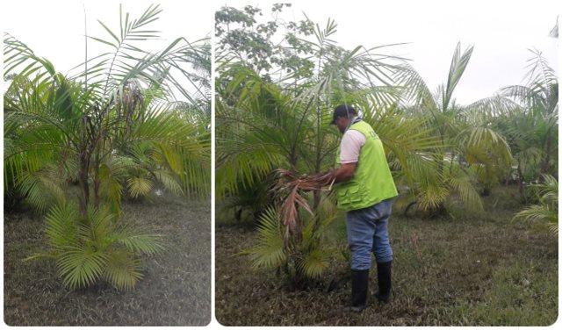

Ellos las escalan con técnicas ancestrales para dicha recolección y venden el kg a $1.500 pesos a ASOPROCEGUA. También son quienes llevan el fruto para su debido proceso con BIOGUAVIARE, allí se hace el proceso de despulpado y empaque. 

Este proceso se debe realizar rápido, ya que el asaí tiene una oxidación de menos de 8 horas, por lo cual requiere que sea procesado rápidamente o refrigerado. El empaque se realiza en canastillas o costales de fibra natural hechos por los mismos indígenas.

**1.3 Reglamentos y normatividad aplicada a productos no maderables del bosque**

Con la normatividad, se buscan mecanismos que se puedan incorporar a la legislación colombiana, allí se encuentran elementos que facilitan el aprovechamiento y la comercialización de productos no maderables. Estas pautas deben orientar el manejo sostenible de estos productos, por lo que se deben tener en cuenta las condiciones específicas de las comunidades y los ecosistemas, para así cumplir la ley colombiana y buscar la certificación de los productos.

Dentro de la normatividad colombiana que se aplica a los productos no maderables, se encuentra desde su inicio la Ley 99 de 1993, el Decreto 1076 de 2015, en su artículo 2.2.1.1.3.1, adicionalmente, la Resolución 224 de 2017 y el Acuerdo CAR 28 del 30 de noviembre de 2004. Estos reglamentos dan las pautas y lineamientos necesarios que se deben utilizar desde la recolección y el aprovechamiento hasta la comercialización de los productos no maderables del bosque.

Como el objetivo de este programa es dar a conocer la normatividad y técnicas usadas en recolección de productos forestales no maderables de los bosques colombianos, se le invita a conocer dicha reglamentación, por lo que puede acceder a los contenidos haciendo clic sobre el enlace correspondiente; solo de esta manera, usted podrá tener toda la información necesaria para posteriormente crear una propuesta sobre estos productos.

| Aprenda más sobre la reglamentación | Enlace |
| --- | --- |
| Ley 99 de 1993 | <https://funcionpublica.gov.co/eva/gestornormativo/norma.php?i=297> |
| Decreto 1076 de 2015, artículo 2.2.1.1.3.1 | <https://funcionpublica.gov.co/eva/gestornormativo/norma.php?i=78153> |
| Resolución 224 de 2017 | <https://www.redjurista.com/Documents/resolucion_224_de_2017_ministerio_de_agricultura_y_desarrollo_rural.aspx#/> |
| Acuerdo CAR 28 del 30 de noviembre de 2004 | <https://www.redjurista.com/Documents/acuerdo_28_de_2004_car_-_corporacion_autonoma_regional_de_cundinamarca.aspx#/> |

**1.4 Licencias y permisos**

El permiso para aprovechamiento de productos no maderables es otorgado por la CAR, esta entidad es la que concede el derecho a aprovechar bosques naturales ubicados en terrenos de dominio público o privado. Es importante obtener este permiso, ya que así se puede realizar un aprovechamiento forestal adecuado y garantizar el uso optimizado de los recursos naturales dispuestos en estos lugares y la sostenibilidad de los servicios ambientales, económicos y sociales. Por lo anterior, se le invita a revisar el siguiente recurso de aprendizaje, donde podrá acceder a más contenido sobre el tema.

| **RECURSO DE APRENDIZAJE, TIPO INFOGRAFÍA INTERACTIVA. Gama alta.**  **Di_cf3_1.4_LicenciasPermisos** |
| --- |

Para la solicitud de dicho permiso, se debe anexar la documentación requerida por el ente regulatorio, que consiste en: copia de la escritura pública del predio, al igual que el certificado de libertad y tradición, y un plan de manejo y aprovechamiento forestal, lo cual debe ir acompañado de un croquis a mano alzada para acceso al predio, este deber ser un plano topográfico del IGAC a escala 1:10.000, así como el costo del proyecto, obra o actividad. Todo esto está dado bajo el acuerdo CAR 023 del 2009. Para profundizar en el tema, se le invita a revisar el documento y una video clase sobre el tema.

| Las Corporaciones Autónomas Regionales son las encargadas de dar normatividad a la ciudadanía en relación al uso de no maderables, CAR 023 del 2009. | <https://www.redjurista.com/Documents/acuerdo_23_de_2009_car_-_corporacion_autonoma_regional_de_cundinamarca.aspx#/> |
| --- | --- |
| Video clase sobre normatividad para productos forestales no maderables del bosque en Colombia. | Video clase |

**2. Requerimientos técnicos para producción**

Para la producción de recursos forestales no maderables, es importante tener en cuenta que para su desarrollo se necesita cumplir ciertos requisitos técnicos, los cuales son de origen natural, con el fin de cuidar y hacer sostenible el ecosistema en general. Estos tienen que ver con el equilibrio del bosque y son los encargados de regular la cantidad de precipitación de agua que se necesita para el cultivo.

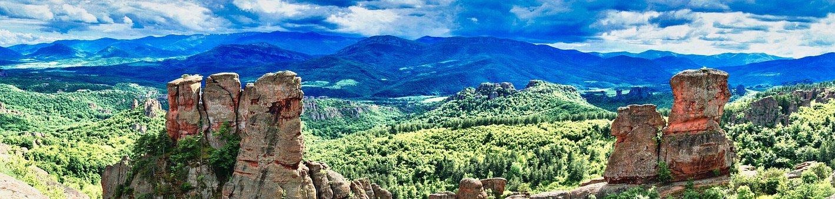

El ecosistema está conformado por diferentes tipos de vegetación, entre ellos los arbustos; además, es importante la cantidad de radiación o luz solar dada a la vegetación, por lo que los productos no maderables deben competir por la energía solar. Por otro lado, los suelos son otro factor a tener en cuenta y están definidos por la misma naturaleza y la descomposición de los elementos vegetales y animales.

**2.1 Logística de producción**

La logística de la producción para los PFNM no existe, ya que son productos que se recogen en el bosque, por la comunidad, y son utilizados para su sustento o su diario vivir. Sin embargo, hoy en día se evidencia que se han abierto algunas empresas que lo hacen de manera más comercial, por lo que ellas tendrían que usar algún tipo de estrategia para la movilidad del producto. A continuación, se presenta una propuesta de logística para este tipo de productos, por lo que se le invita a revisar el siguiente recurso de aprendizaje.

| RECURSO DE APRENDIZAJE, GAMA MEDIA, INFOGRAFÍA ESTÁTICA  DI_CF3_2.1_logística |
| --- |

Este proceso es un conjunto de medios y métodos que permite llevar a cabo la organización de una plantación, y que sirve de puente (nexo) entre la producción y el mercado. Tanto la distancia física como el tiempo separan a la actividad productiva del punto de venta; la logística se encarga de enlazar la producción y el mercado a través de sus técnicas.

Para tener en cuenta…

| Esta también implica las actividades de planificación y gestión de recursos, su función es implementar y controlar con eficiencia los materiales y los productos, desde el punto de origen hasta el cliente final, con la intención de satisfacer las necesidades del consumidor al menor costo posible. El mensaje clave de la logística empresarial es: colocar los bienes y servicios en el lugar apropiado, en el momento preciso y bajos las cantidades y calidades adecuadas. |
| --- |

La logística en el sector forestal se puede subdividir en las siguientes etapas:

| Recurso de aprendizaje, tipo slider, gama media.  DI_CF3_2.1_ LogísticaProducción |
| --- |

Ahora es importante también hablar del examen de la cadena logística actual y los cuellos de botella**.** Colombia es un país con una topografía variable, que comprende desde relieves planos en zonas bajas o también en alta montaña hasta relieves poco quebrados a muy quebrados en zonas de media y alta montaña. Las principales áreas con las plantaciones forestales comerciales se encuentran en zonas con las pendientes más pronunciadas.

La mayoría de las áreas identificadas como aptas para las plantaciones forestales poseen pendientes que limitan fuertemente cualquier actividad mecanizada, lo que condiciona la construcción de caminos, debido al alto riesgo de erosión, y dificulta la cosecha de los PFNM. Todos estos factores generan costos muy elevados, que reducen la competitividad del sector forestal.

El diseño de los caminos forestales depende del manejo implementado, la silvicultura y principalmente del aprovechamiento. En las pendientes más empinadas, el aprovechamiento se realiza de manera manual, con herramientas o utensilios sencillos.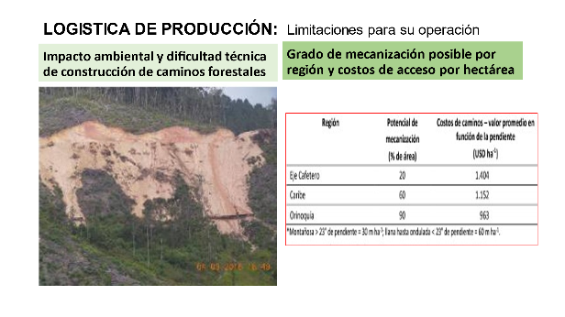

Cuando el aprovechamiento se realiza con otros sistemas, como la tracción animal, se debe aumentar el ancho de los caminos para reducir los costos de arrastre.

Las actividades de silvicultura, como la siembra, la fertilización, las limpiezas o las entresacas son también más costosas cuando el ancho de los caminos es menor o el terreno es más inclinado, ya que se dificultan las operaciones y el suministro de los insumos.

La construcción de caminos forestales es muy costosa en zonas de montaña. Por término medio, se construyen 30 m de camino forestal por hectárea en las zonas con pendientes mayores de 23°, y alrededor de 60 m en las zonas más llanas. Los costos de un camino con un carril (con apartaderos en caso de cruce de vehículos) suponen por término medio 51,000 USD por km, y en las zonas más llanas, 15,000 USD por km para un camino de doble carril. Los costos de acceso equivalen a 1,530 USD ha-1 en el caso de zonas montañosas y a 900 USD ha-1 en las zonas más llanas. Los costos de mantenimiento son del orden de 470 USD km-1 año-1.

Grado de mecanización posible por región y costos de acceso por hectárea. Región potencial de mecanización (% de área) Costos de caminos – valor promedio en función de la pendiente (USD ha-1) Eje Cafetero 20 1,404 Caribe 60 1,152 Orinoquía 90 963 *Montañosa > 23° de pendiente = 30 m ha-1; llana hasta ondulada < 23° de pendiente = 60 m ha.

La construcción de caminos en Colombia es costosa en comparación con otros países. Los prestadores de servicios tienen precios elevados, también debido al hecho de que se utilizan tecnologías de construcción anticuadas. Las máquinas usadas, especialmente en las zonas montañosas, no son las más económicas ni las mejores adaptadas para estos servicios.

Un problema identificado como grave es la obtención de permisos para la explotación de canteras para balastro. Para tener caminos utilizables todo el año, el uso de balastro es indispensable en el sector forestal. Los permisos tardan un año o más, lo que supone una barrera operacional intolerable.

Una limitante muy fuerte que influencia en gran medida los costos de transporte son las velocidades medias que pueden alcanzar los camiones en las vías sinuosas de las zonas montañosas, tanto en ascenso como en descenso. Por lo anterior, se le invita a revisar los siguientes enlaces con el fin de acceder a más información sobre el tema.

| Para profundizar en el tema ¨Situación actual y potencial de fomento de plantaciones forestales con fines comerciales en Colombia¨ en el siguiente enlace, página 57. | <https://www.profor.info/sites/profor.info/files/Informe%20Final%20-%20Plantaciones%20Comerciales%20en%20Colombia_1.pdf> |
| --- | --- |
| Productos forestales no maderables: importancia e impacto de su aprovechamiento. | <http://www.scielo.org.co/pdf/cofo/v11n1/v11n1a14.pdf> |

**2.2 Cadena productiva**

La Cadena Productiva Forestal (CPF) tiene la función de consolidar la alianza entre los diversos eslabones del sector forestal, con el fin de obtener beneficios colectivos e individuales y mayor competitividad; esta debe contar con los siguientes eslabones:



Para conocer más sobre cada proceso y lo que implica, se le invita a revisar la siguiente figura:

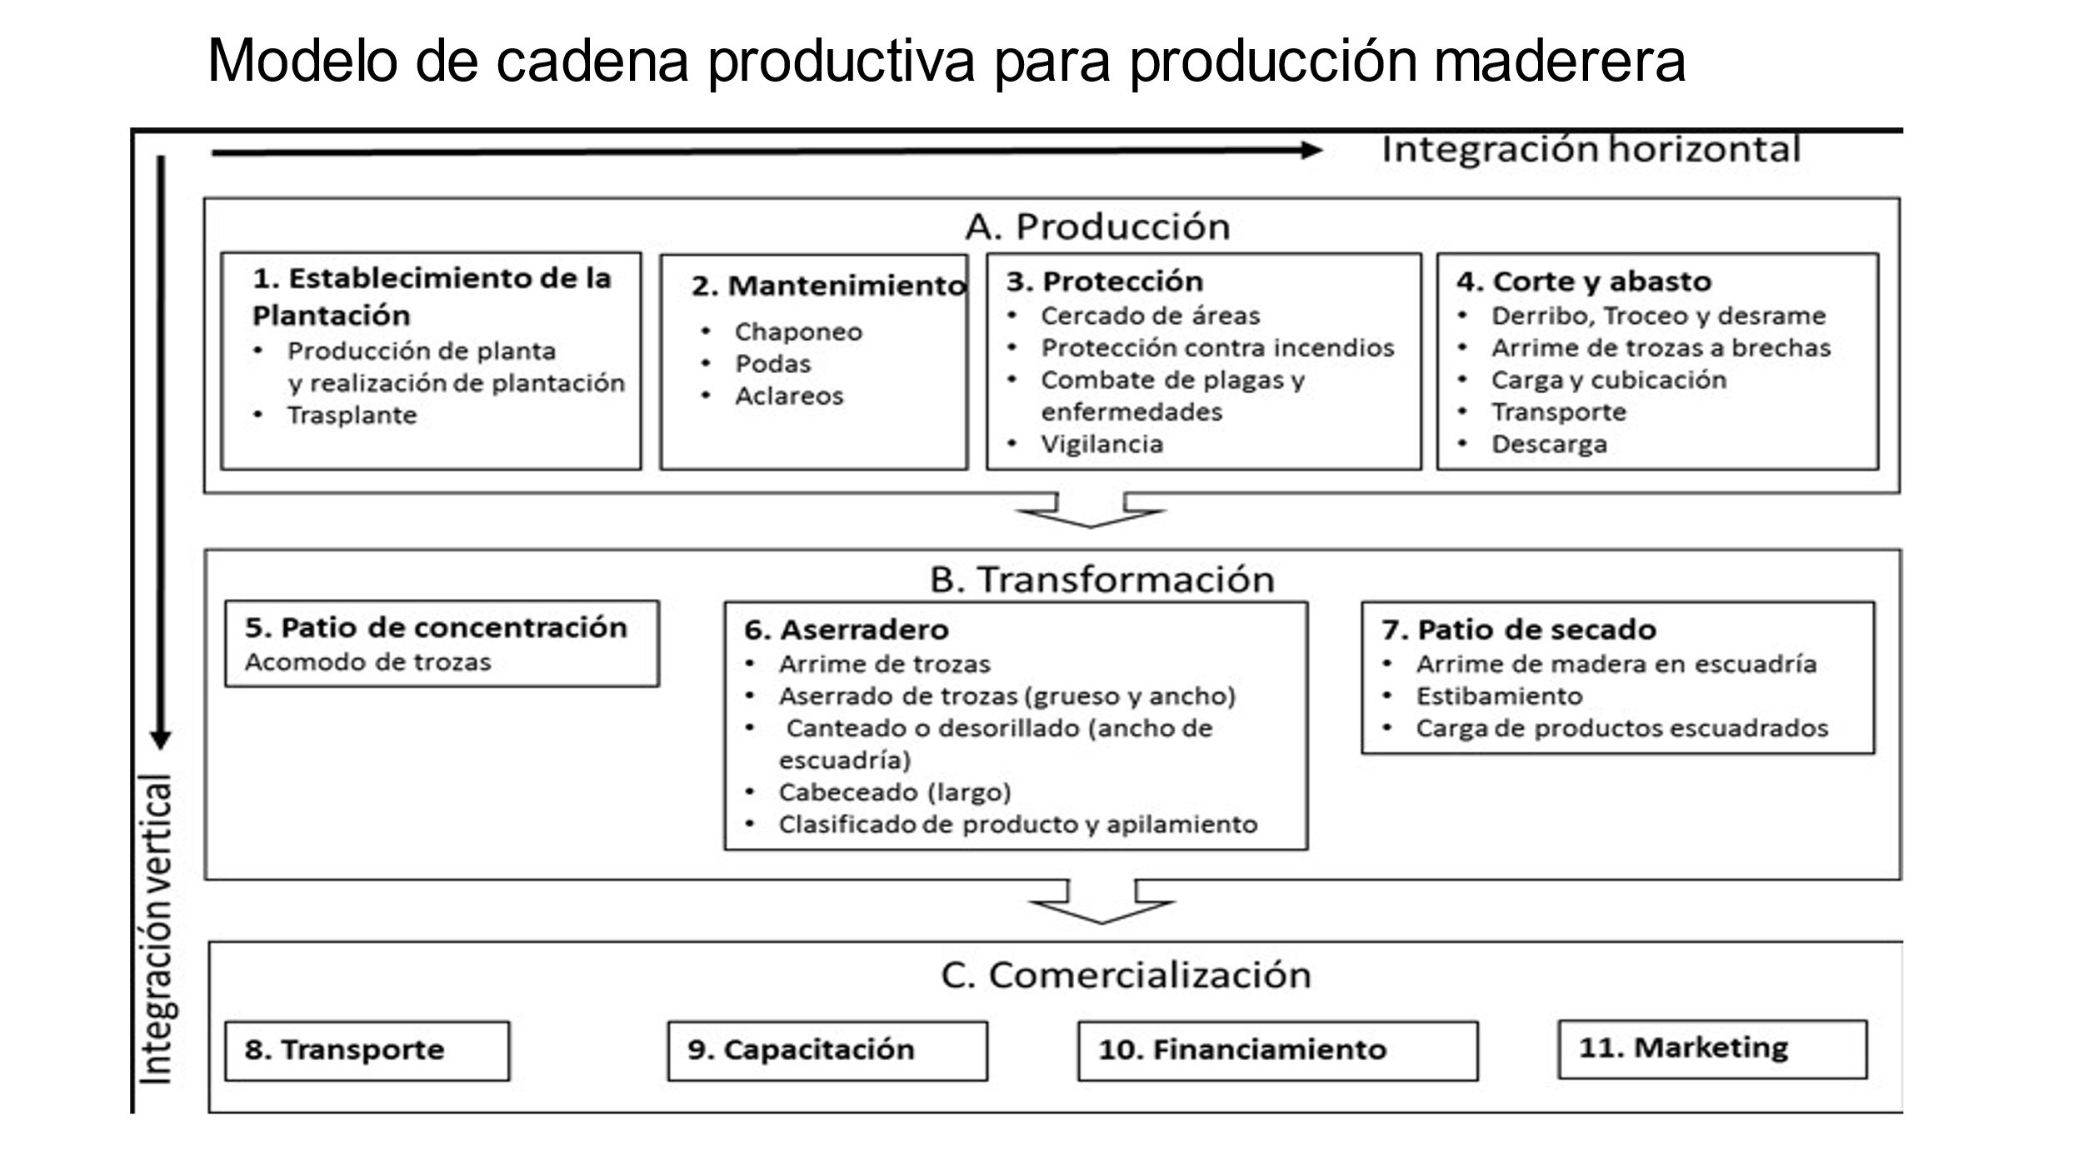

En la cadena productiva deben intervenir diferentes actores, los cuales se definen en la siguiente gráfica:



Todos los actores, los beneficiarios primarios de los recursos y los actores secundarios, como las autoridades, tienen la función de hacer esta actividad sostenible en el tiempo y evitar daños al medio ambiente.

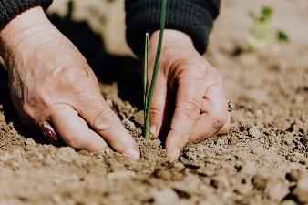

Hay un componente muy importante en el establecimiento de la cadena productiva y es la capacitación y formación de los actores primarios; en la medida en que se forme a los beneficiarios de los PFNM con técnicas de aprovechamiento, manejo de los productos, sistemas de empaque y transporte, el daño causado a los bosques será menor.

Las autoridades y responsables del manejo de los recursos naturales, como funcionarios públicos y actores sociales, deben legislar para que el aprovechamiento de los PFNM sea con mentalidad empresarial, no solo de sostenibilidad; esto permitirá que se obtengan mayores ingresos, lo que redundará en un manejo sostenible y una mejor calidad de vida de las personas que intervienen en la cadena productiva.

Como ejemplo de una cadena productiva, se estudiará el proceso de la guadua: esta es un bambú espinoso, perteneciente a la familia Poacecae, a la subfamilia Bambusoideae y a la tribu Bambuseae. En 1820, el botánico Kunth constituye este género utilizando el vocablo “guadua” con el que los indígenas de Colombia y Ecuador se referían a este bambú. 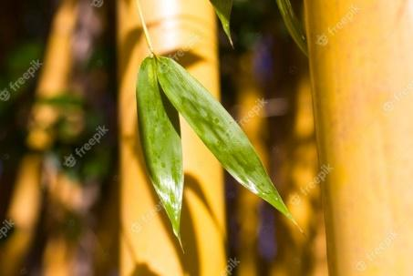

Este reúne aproximadamente 30 especies, se puede distinguir de los demás participantes por los tallos robustos y espinosos, por las bandas de pelos blancos en la región del nudo y por las hojas caulinares en forma triangular.

La cadena de la guadua está compuesta principalmente por los siguientes eslabones:

| RECURSO DE APRENDIZAJE, INFOGRAFÍA ESTÁTICA  DI_CF3_2.2 _ Guadua. |
| --- |

En los diferentes eslabones de la cadena, intervienen los productores, los guadueros, los empresarios de preindustrialización, de secado y preservación, sociedades de ingenieros y arquitectos, artesanos, comercializadores, entre otros, según el ICA en Colombia.

| Para profundizar en la cadena productiva de la guadua en Colombia, se le invita a revisar el enlace . | <http://repiica.iica.int/docs/B0039e/B0039e.pdf> |
| --- | --- |

El aprovechamiento comercial de los PFNM provenientes de bosques debe seguir una lógica distinta a la de la empresa privada por diferentes razones, por lo que se le invita a revisar el siguiente recurso de aprendizaje:



En contraste, la empresa privada aspira, por lo general, a maximizar sus ganancias netas. Por lo anterior, se hace necesario identificar los diferentes eslabones en la cadena productiva, los cuales se pueden observar en la siguiente figura:



Se recomienda estudiar la siguiente figura para entender los eslabones de una cadena productiva:

| RECURSO DE APRENDIZAJE.  figura estática  DI_CF3_Anexo_2.2_ComponentesCadenaProductiva |
| --- |

Por otro lado, a medida que se le da mayor valor agregado al producto forestal, se generan mayores utilidades para los beneficiarios primarios. Por lo anterior, se reconoce que los productos forestales no maderables (PFNM) son importantes para el bienestar de muchas comunidades rurales y contribuyen a los procesos de conservación de los bosques tropicales. Como una aproximación al conocimiento del impacto ocasionado por su aprovechamiento, se deben tener en cuenta las consecuencias de esta actividad en diferentes niveles ecológicos, tales como:

* El individuo, la población y los ecosistemas; además,
* Las formas y los efectos del aprovechamiento que conlleven a un uso y manejo sostenible de PFNM.

Siguiendo con el tema, se hace prioritario el estudio de estos productos de una manera sistémica, por lo que se debe ir más allá del contexto ecológico y biológico, donde se involucren los componentes sociales, económicos, culturales y políticos, logrando el desarrollo de modelos predictivos que garanticen el no deterioro de estos recursos.

En adición, los bosques tropicales, como el colombiano, en términos de diversidad ecosistémica, riqueza biológica, junto con la oferta de bienes y servicios ambientales, constituyen una parte esencial de los medios de subsistencia de las comunidades que allí habitan, tanto en aspectos de recolección como de consumo de productos vegetales naturales (Carpentier et al., 2000; Doble, 2003; Tocotín, 2005).

Partiendo de lo anterior, se hace necesario estudiar las perspectivas de aprovechamiento que hoy presentan los PFNM, las cuales pueden ocasionar su sobreutilización o sobreexplotación, conllevando una declinación de las poblaciones nativas, con fuertes implicaciones ecológicas y económicas, por lo que los autores Neumann y Kirsch (2000) documentan a partir de varios estudios de caso que, a medida que aumenta la presión sobre el recurso y el número de actores implicados en su comercialización, hay un desconocimiento de criterios para su aprovechamiento y manejo sobre una base sostenible. Para conocer más sobre el tema, se le invita a revisar los siguientes recursos de aprendizaje.

| ¨Productos forestales no maderables: importancia e impacto de su aprovechamiento¨ en el siguiente enlace. | <http://www.scielo.org.co/pdf/cofo/v11n1/v11n1a14.pdf> |
| --- | --- |
| Estrategia sectorial de la cadena de productos no maderables del bosque en Guaviare, con enfoque agroambiental y cero deforestación, en el siguiente enlace. | <https://www.biopasos.com/biblioteca/101v%20Vision_Amazonia_PNMB_Guaviare_WEB.pdf> |

A continuación, se presenta un cuadro comparativo donde se ejemplifican dos productos forestales no maderables del bosque y cómo es su cadena productiva. Tenga en cuenta que el proceso en general es igual, sin embargo, el cliente final es diferente y el producto final va acorde con sus propios requerimientos e intereses.

| RECURSO DE APRENDIZAJE  CUADRO COMPARATIVO  ANEXO  DI_CF3_Anexo_2.2_CuadroCompartivo. |
| --- |

**2.3 Recursos: Materiales e insumos**

Parte importante de los productos forestales no maderables son recursos, por lo que a continuación se mencionan algunos materiales e insumos de los PFNM. Se pueden dividir en recursos básicos u origen de donde se pueden obtener los productos finales. A continuación se presenta un recurso de aprendizaje que sintetiza algunos de ellos:

|  | | |
| --- | --- | --- |
| Árboles | Arbustos | Lianas |
| Bambú | Palmas | Hongos |
| Raíces | Tallos | Hojas |
| Flores | Frutos | Semillas |
| Molienda | Picado y pelado | Chancado |

Por otro lado, entre los productos no maderables que se obtiene del bosque en forma directa o indirecta (transformación), se encuentran los que se mencionan en la siguiente tabla, los cuales cumplen diferentes funciones para la comunidad y los actores que los usan al final de la producción, entre ellos están:

|  | | |
| --- | --- | --- |
| Limpieza | Artesanías | Exudados |
| Clasificación | Especias | Aceites esenciales |
| Conservación | Materiales de construcción | Forraje |
| Envasado | Colorantes | Envoltura para alimentos |
| Alimentos y bebidas | Insecticidas | Artículos de limpieza |
| Medicinales | Recursos ornamentales | Material de trabajo |

En adición, se hace necesario aclarar que los productos forestales no maderables del bosque son los que provienen de otras partes de los bosques, por lo que no son por la tala de árboles. Entre estos últimos, estarían:

* Semillas
* Hojas
* Hongos
* Fibras
* Frutos
* Miel de abejas

Se le invita a revisar el siguiente recurso de aprendizaje, donde encontrará otros productos no maderables de los bosques que están siendo usados con diferentes fines:

| Recurso de aprendizaje, slider  DI_CF3_2.3_Recursos |
| --- |

 A continuación, se anexan enlaces que le permitirán conocer más sobre los productos forestales no maderables del bosque.

| Productos forestales no maderables: importancia e impacto de su aprovechamiento, en el siguiente enlace <http://www.scielo.org.co/pdf/cofo/v11n1/v11n1a14.pdf> |
| --- |
| Productos forestales no maderables asociados a bosques de roble, en el siguiente enlace <http://www.scielo.org.co/pdf/bsaa/v15n2/v15n2a03.pdf> |
| Manejo forestal comunitario. Productos forestales no maderables y los artesanos de San Antonio de Yurumanguí, Colombia, en el siguiente enlace <https://www.researchgate.net/publication/349642553_MANEJO_FORESTAL_COMUNITARIO_PRODUCTOS_FORESTALES_NO_MADERABLES_Y_LOS_ARTESANOS_DE_SAN_ANTONIO_DE_YURUMANGUI> |

**2.4 Insumos como productos forestales no maderables del bosque**

Los productos forestales no maderables del bosque son recolectados en varias regiones de Colombia con el fin de usarlos de forma natural, en infusiones, o transformarlos para que cumplan una función específica en las comunidades. A continuación, se muestran algunos de ellos en el siguiente recurso de aprendizaje.

| Recurso de aprendizaje, gama alta, infografía interactiva  DI_CF3_2.4_Insumos. |
| --- |

Por otro lado, es vital hablar en este componente sobre los materiales de los productos forestales no maderables del bosque que son más usados actualmente, por lo tanto, se le invita a revisar la siguiente figura:



**2.4 Manejo de residuos no maderables del bosque**

Sobre el manejo de los residuos no maderables del bosque no existen estudios, en especial porque estas actividades las ejercen las poblaciones que viven del aprovechamiento forestal de estos productos y generalmente estas tareas se realizan de forma individual, nunca como empresa, por lo cual, no se cuenta con registros sobre las partes no utilizadas en el aprovechamiento de los PFNM. La siguiente información corresponde a los residuos forestales que ocasionan la explotación de los bosques bajo el esquema de tala de árboles.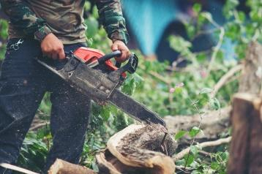

El manejo de los residuos no maderables del bosque, especialmente de los residuos del aprovechamiento de los productos no maderables, es mínimo, porque su recolección es selectiva; se puede asegurar que se hace planta por planta, por lo que no es un aprovechamiento sistemático ni mecanizado, así que los desperdicios son mínimos.

Teniendo en cuenta lo anterior, se hace necesario revisar el uso principal de la tierra, porque los bosques realizan diferentes funciones:

* Producción
* Protección (suelos y recursos hídricos)
* Conservación de la diversidad biológica
* Provisión de servicios sociales (actividades recreativas
* Turismo
* Educación
* Investigación y/o
* Conservación de centros de importancia cultural/espiritual) o
* Usos múltiples.

Los bosques de producción son destinados para la obtención de productos de madera, fibras, bioenergía y/u otros productos forestales no madereros. De acuerdo con sus características, los bosques de producción pueden ser primarios, implantados, de regeneración natural o de regeneración con especies introducidas.

**3. Requerimientos ambientales aplicados al tipo de producto**

Los requerimientos ambientales de los PFNM están directamente relacionados con la actividad del aprovechamiento de los recursos del bosque, la mayor parte de los PFNM son aprovechados o recolectados sin ninguna técnica específica, los actores de estos aprovechamientos son campesinos, afrodescendientes e indígenas que desconocen los sistemas de recolección o aprovechamiento de los PFNM, y las técnicas para realizar un aprovechamiento sin dañar las plantas o pensando en un aprovechamiento sostenible.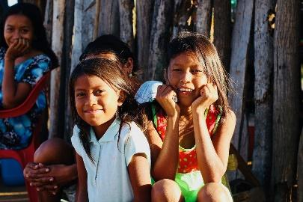

El mal aprovechamiento o el desconocimiento de las técnicas de recolección de los PFNM permite obtener un producto hoy, pero no existirá un futuro aprovechamiento debido al desconocimiento de estrategias sostenibles. Por otro lado, la producción de los PFNM es de largo tiempo; por ejemplo, para aprovechar la parte maderera de un árbol debemos esperar entre 20 y 25 años en un bosque natural. Por lo anterior, se hace necesario fortalecer en las diferentes comunidades una conciencia social y colectiva, que propicie el buen uso de los productos de los bosques. Esto con el fin de que a futuro las generaciones tengan calidad de vida.

Por otro lado, no existe un estudio sobre los requerimientos ambientales para las plantas, árboles, o arbustos de donde se obtienen los PFNM, lo más próximo a estos requerimientos son los de las plantaciones forestales con fines comerciales.

Por lo anterior, se hace necesario hacer énfasis en que las especies de las que se obtienen los PFNM son de origen natural, pues nadie las plantó, ni sembró o reprodujo; por lo tanto, se desconocen los requerimientos ambientales de estas especies vegetales.

Siguiendo con el tema, otra posibilidad de identificar los requerimientos ambientales de los PFNM es establecer a qué tipo de bosque pertenecen las especies vegetales de las cuales se obtiene el producto final, por ejemplo: bosque húmedo tropical, bosque andino, bosque seco, bosque de galería, manglares; por lo que se le invita a leer el siguiente recurso de aprendizaje.

| Para profundizar en el tema, se le invita a revisar el documento ¨Bosques para las personas, memorias del año internacional de los bosques, 2011¨, en el siguiente enlace <http://repository.humboldt.org.co/bitstream/handle/20.500.11761/31369/230.pdf?sequence=1&isAllowed=y> |
| --- |

**3.1 Legislación ambiental y requerimientos**

Los climas en el mundo están cambiando y este fenómeno se debe a la alteración del medio ambiente por parte del ser humano, por lo que cada actividad, cada empresa o industria genera procesos que afectan al medio ambiente. Debido a esto, todos somos responsables de los cambios del clima, del aumento de las temperaturas, de la disminución del recurso agua, de la extinción de especies vegetales y animales, pues se le da más importancia al bienestar del ser humano en una calle de cemento gris que al verde de la naturaleza. Por lo anterior, se hace necesario generar conciencia ciudadana a nivel global por el cuidado del medio ambiente, hasta lograr el cambio del comportamiento del hombre frente a su contexto.

De acuerdo con lo anterior, se evidencia que la misma naturaleza muestra las consecuencias por el mal uso que se hace de los recursos naturales, como, por ejemplo, cuando se desborda un río, es porque quiere recuperar su cauce natural, el cual fue alterado por el hombre al secar los humedales o vivir en zonas de inundación propias de los ríos; por esto, el ser humano está en mora de comenzar a vivir respetando la madre tierra y solo aprovechar los recursos necesarios para poder vivir. De acuerdo con esto, se le invita a revisar el siguiente recurso de aprendizaje.

| ¿Cuál es el riesgo por inundaciones en Colombia?, en el siguiente enlace <http://portal.gestiondelriesgo.gov.co/Paginas/Noticias/2020/Cual-es-el-riesgo-por-inundaciones-en-Colombia.aspx> |
| --- |

La protección y conservación del medio ambiente se ha vuelto una prioridad a nivel mundial, la idea de un medio ambiente amenazado ha pasado a formar parte de nuestra conciencia colectiva, generando un gran debate en torno a esta problemática y desprendiéndose una gran variedad de teorías y toma de posiciones políticas, por lo que, si se decide colectivamente por la preservación y regeneración del entorno natural, se garantizará una mejor calidad de vida para las futuras generaciones. Por lo anterior, se le invita a revisar el siguiente enlace, que habla sobre la participación de Colombia en la reunión mundial por el cuidado del medio ambiente y el cambio climático en noviembre del 2021.

| Para contextualizar, se hace necesario revisar los Objetivos de Desarrollo Sostenible y la Agenda al 2030 de la Unesco, en el siguiente enlace <https://es.unesco.org/sdgs> |
| --- |
| Por otro lado, como resultado de formar parte activa de los países miembros de la Unesco, Colombia debe generar estrategias que vayan en línea directa con los 17 objetivos de la Agenda 2030. Para acceder a mayor información, puede visitar el siguiente enlace <https://ods.gov.co/es> |
| Finalmente, en la última reunión realizada en Glasgow en noviembre del 2021, se muestran los aportes de Colombia en temas de cambio climático y su respuesta al llamado por el cuidado del medio ambiente. <http://laud.udistrital.edu.co/noticias/compromisos-de-colombia-en-la-cop26> |

En línea con lo anterior, actualmente es primordial tener en cuenta las diferentes leyes, decretos, resoluciones, documentos conpes, planes de desarrollo, ya sean estos locales, departamentales o el nacional, y demás normas que mitiguen el impacto ambiental actual, respecto al aprovechamiento de los productos forestales maderables y no maderables del bosque.

Por otro lado, reflexionar y concientizar sobre la explotación indiscriminada de los recursos naturales sin pensar en un uso sostenible debe llevar a que los individuos, las empresas, las industrias y los organismos involucrados en el aprovechamiento de los recursos naturales conozcan, apliquen y fortalezcan el uso adecuado de las normas ambientales antes de iniciar sus labores de aprovechamiento.

Para reflexionar…

| Signo De Interrogación, Artificial, Inteligencia |  |
| --- | --- |

A continuación, se mencionan en la siguiente tabla algunas de las normas que sostienen la parte legal en temas medioambientales en Colombia, por lo que se le invita a ingresar a cada enlace con el fin de profundizar en el tema.

| Artículo 80 de la Constitución Política dispone que *“El Estado planificará el manejo y aprovechamiento de los recursos naturales, para garantizar su desarrollo sostenible, su conservación, restauración o sustitución. Además, deberá prevenir y controlar los factores de deterioro ambiental, imponer las sanciones legales y exigir la reparación de los daños causados”.* <https://www.corteconstitucional.gov.co/inicio/Constitucion%20politica%20de%20Colombia%20-%202015.pdf> |
| --- |
| Artículo 79 de la Constitución Política de Colombia: *“Todas las personas tienen derecho a gozar de un ambiente sano. La ley garantizará la participación de la comunidad en las decisiones para el logro de estos fines”.* <https://www.corteconstitucional.gov.co/inicio/Constitucion%20politica%20de%20Colombia%20-%202015.pdf> |
| Decreto 690 de 2021 (junio 24). “*Por el cual se adiciona y modifica el Decreto Único Reglamentario 1076 de 2015, del sector de Ambiente y Desarrollo Sostenible, en lo relacionado con el manejo sostenible de la flora silvestre y los productos forestales no maderables, y se adoptan otras determinaciones”*. <https://funcionpublica.gov.co/eva/gestornormativo/norma.php?i=164893> |
| Plan Nacional de Desarrollo 2018 - 2022 "Pacto por Colombia, pacto por la equidad", adoptado mediante la Ley 1955 de 2019, contiene el pacto por la sostenibilidad "*Producir conservando y conservar produciendo*", que busca un equilibrio entre el desarrollo productivo y la conservación del ambiente, que potencie nuevas economías y asegure los recursos naturales para nuestras futuras generaciones. <https://www.dnp.gov.co/DNPN/Paginas/Plan-Nacional-de-Desarrollo.aspx> |
| Decreto Ley 2811 de 1974. Justicia Ambiental, “*Por el cual se reglamenta el Decreto ley 2811 de 1974 en materia de ordenación, manejo y aprovechamiento forestal y se adoptan otras determinaciones”*.  Artículo 51. “*El derecho de usar los recursos naturales renovables puede ser adquirido por ministerio de la ley, permiso, concesión y asociación”.*  <https://funcionpublica.gov.co/eva/gestornormativo/norma.php?i=1551> |
| El Artículo 199 del Código Nacional de los Recursos Naturales Renovables y Protección al Medio Ambiente define la flora silvestre como “…*el conjunto de especies e individuos vegetales del territorio nacional que no se han plantado o mejorado por el hombre*”. <https://www.cvc.gov.co/sites/default/files/Normatividad/Nacional/Leyes/Decreto-Ley2811-74-Codigo-Recursos-Naturales-Renovables-y-Proteccion-Medio-Ambiente.pdf> |
| Decreto 1076 de 2015 establece en su artículo 2.2.1.1.2.2, en relación con el uso, manejo, aprovechamiento y conservación de los bosques y la flora silvestre, con el fin de lograr un desarrollo sostenible, entre otros, que *"(...) d) El aprovechamiento sostenible de la flora silvestre y de los bosques es una estrategia de conservación y manejo del recurso. Por lo tanto, el Estado debe crear un ambiente propicio para las inversiones en materia ambiental y para el desarrollo del sector forestal".* <https://funcionpublica.gov.co/eva/gestornormativo/norma.php?i=78153> |
| 3343 – Conpes. En el cual se trazan lineamientos y estrategias de desarrollo sostenible para los sectores de agua, ambiente y desarrollo territorial. Colombia enfrenta retos muy importantes en términos de degradación ambiental que comprometen su desarrollo económico sostenible, por lo cual se deben definir prioridades ambientales, el manejo sostenible de los recursos naturales, enfrentar las amenazas del ambiente sobre la salud y el bienestar de la población. <https://repositorio.gestiondelriesgo.gov.co/bitstream/handle/20.500.11762/20104/Conpes_3343.pdf?sequence=1&isAllowed=y> |

**3.2 Aprovechamientos de recursos naturales**

El aprovechamiento de los recursos naturales, en especial los no maderables, se ha realizado desde tiempos remotos, lo que se evidencia a través de la comunicación ancestral, es decir, que se han venido entregando estos secretos de generación en generación, de forma oral; sin embargo, la forma y la cantidad si han venido cambiado.

Anteriormente, las poblaciones que aprovechaban estos recursos eran los indígenas, y la cantidad que usaban estaba supeditada a sus necesidades inmediatas, es decir: para la alimentación, para curar sus enfermedades o materias primas para elaborar sus artículos de decoración, o artesanías. Sin embargo, el desarrollo de las poblaciones ha cambiado y la demanda por los productos forestales no maderables se ha incrementado, por lo que ahora se extrae más producto del bosque, debido a que este tipo de productos se están comercializando en mayor cantidad por empresas cuyo objetivo es meramente ganar utilidades en las ventas.

Por lo anterior, la creciente demanda de los productos forestales no maderables del bosque por las comunidades externas al bosque incrementa el aprovechamiento, el cual se realiza sin medir las consecuencias ni tener en cuenta un margen de sustentabilidad.

Sin embargo, es vital aclarar que los aprovechamientos de madera en plantaciones forestales que se hacen con fines comerciales y empresariales si reforestan las zonas de donde se extrae el producto, asegurando un aprovechamiento sostenible, lo que no sucede con los productos forestales no maderables, que se aprovechan, pero no se resiembran, no se tiene la cultura de la sostenibilidad, solo se piensa en el hoy y no en el mañana.

Lo anterior es necesario analizarlo desde dos dimensiones del desarrollo sustentable: desde la visión del estado de actores externos a las zonas forestales y desde la visión de la sustentabilidad bajo la visión de las comunidades indígenas. Por lo tanto, se le invita a revisar el siguiente recurso de aprendizaje.

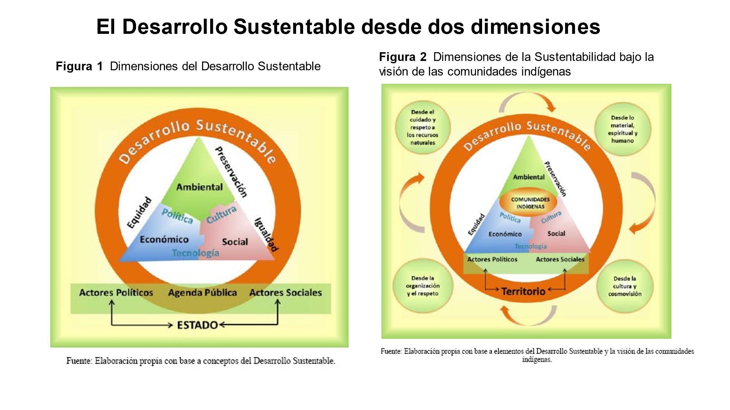

Fuente: Aprovechamiento sustentable de los recursos naturales desde la visión de las comunidades indígenas: Sierra Norte del Estado de Puebla http://www**.** <http://www.scielo.org.mx/>.

Por todo lo anterior, para lograr una utilización racional de los recursos disponibles, es importante conocer la forma en que un grupo humano hace uso del territorio para posibilitar su subsistencia, y esto tiene que ver directamente con la forma en que son aprovechados los recursos naturales. Otros parámetros a tener en cuenta en el aprovechamiento de los recursos naturales son las condiciones de vida en que viven las comunidades indígenas, los afrodescendientes y los campesinos; si se mejoran sus condiciones de vida, disminuirá la presión por los productos forestales no maderables como medio de sustento de sus vidas.

**3.3 Impactos ambientales**

La aplicación de las normas o reglas en el aprovechamiento forestal de productos no maderables del bosque permitirá tener impactos ambientales sostenibles y asegurar productos para futuras cosechas o aprovechamientos y, por ende, para futuras generaciones. Se le invita a revisar el siguiente recurso de aprendizaje.

| Recurso de aprendizaje, tipo slider  DI_CF3_3.3_ImpactosAmbientales |
| --- |

**3.4 Normatividad internacional de sistemas de gestión de ambientes aplicables**

Cada país debe legislar para cuidar y preservar sus recursos naturales, además, existen también organismos internacionales como la **FAO**, la Organización de las Naciones Unidas para la Alimentación y la Agricultura, cuyo principal objetivo “*es lograr un mundo en el que impere la seguridad alimentaria, elevando los niveles de nutrición, mejorando la productividad agrícola y las condiciones de la población rural, por lo que se espera contribuir a la expansión de la economía mundial”*.

Por otro lado, **el**[**Programa de las Naciones Unidas para el Medio Ambiente**](http://www.unenvironment.org/es)**(PNUMA)** es el portavoz del medio ambiente dentro del sistema de las Naciones Unidas, quien actúa como catalizador, promotor, educador y facilitador para promover el uso racional y el desarrollo sostenible del medio ambiente mundial.

**En adición, existe el CEDAREN** (Centro de Derecho **Ambiental** y Recursos Naturales), cuya **misión** es “*Ser una organización referente y promotora de cambios en las políticas y la gestión ambiental* y *generar cambios en las políticas ambientales, al igual que promover una gestión ambiental integral y participativa, con el objetivo de forjar una sociedad equitativa e incluyente que goce de un ambiente sano y ecológicamente equilibrado*”. Se le invita a revisar la siguiente tabla con el fin de profundizar en su aprendizaje; puede hacer clic en cada enlace y buscar información específica sobre el tema.

| ENTIDAD Y ENLACE | |
| --- | --- |
| FAO | <https://www.fao.org/3/Y1457S/Y1457S06.htm> |
| ONU | <https://news.un.org/es/news/topic/climate-change> |
| [Programa de las Naciones Unidas para el Medio Ambiente](http://www.unenvironment.org/es) (PNUMA) | <https://research.un.org/es/docs/environment/unep> |
| CEDAREN (Centro de Derecho Ambiental y Recursos Naturales) | <https://canjeporbosques.org/centro-de-derecho-ambiental-y-de-recursos-naturales-cedarena/> |

**Normas**

La Agenda 2030 de la Unesco presenta una serie de estrategias con el fin de fortalecer el cuidado del medio ambiente y de formar una conciencia social colectiva sobre la corresponsabilidad para el futuro del planeta. Adicionalmente, en octubre del 2021, se realizó a nivel mundial un evento sobre el futuro de la educación al 2050, es aquí donde cualquier proceso educativo debe estar diseñado en función de ser copartícipes en el cuidado ambiental. Por lo anterior, se hace necesario revisar un tema álgido, como es el Sistema de Gestión Ambiental, por lo que se le invita a revisar la siguiente figura.

Sistemas de Gestión Ambiental



Lo más importante a tener en cuenta es la existencia de diferentes tipos de normas o estándares de calidad en temas de gestión ambiental, los cuales están directamente relacionados con los 17 Objetivos de Desarrollo Sostenible que menciona la Unesco en la Agenda 2030, los que deben ser alcanzados por todos los países miembros, con el fin de reducir las consecuencias del cambio climático, el cual tiene que ver directamente con el funcionamiento de una empresa. Por lo anterior, las normas ISO que se deben revisar son:



La familia de las normas ISO 14000 hace referencia a un número de normas relacionadas con la Gestión de los Sistemas Medioambientales que tienen que ver con:



Como parte de las normas ISO 14000, existe la ISO 14001, cuya última versión es del 2015 y es la que da otra serie de pautas que cualquier empresa debe seguir con el fin de recibir la certificación de calidad en temas ambientales.

| Para tener en cuenta…  La ISO 14000 es una norma que establece las políticas de estandarización internacional para las empresas en lo relativo a temas ambientales. Esta norma fue formulada por la Organización Internacional de Normalización (International Organization for Standardization) y establece los requisitos a cumplir para certificar una serie de reglas en materia de gestión ambiental. |
| --- |

La norma ISO 14001 en su gestión ambiental demanda que cada empresa debe crear un Plan de Manejo Ambiental, este plan debe contener por lo menos los siguientes elementos:

| Recurso de aprendizaje infografía estática  DI_CF3_3.4.1_normas |
| --- |

La importancia de las normas en la Gestión Ambiental radica en que estas:



Por lo anterior, la ISO 14001 es una norma internacional que contiene los requisitos necesarios para implantar un Sistema de Gestión de Medioambiental y proporciona a las organizaciones la posibilidad de instaurar un SIGMA que demuestre un desempeño ambiental válido; esta también es certificable y se puede aplicar a cualquier organización, independientemente del tamaño o sector, y cuyo objetivo sea buscar en su trabajo diario la minimización de los impactos sobre el entorno y el cumplimiento con la legislación ambiental vigente.

## En adición, también se cuenta con la nueva ISO 14001:2015, la cual fue actualizada y entre los cambios que se observan se pueden mencionar: modificaciones en la estructura y contenido que favorecen la integración entre sistemas de gestión. A continuación, se le invita a revisar los enlaces del siguiente recurso de aprendizaje para que refuerce el aprendizaje sobre el tema.

| Para profundizar en el tema de la normatividad existente sobre sistemas de gestión ambiental, se le invita a revisar los siguientes enlaces: |
| --- |
| Familia de las normas ISO 14000  <http://www.unlu.edu.ar/~ope20156/pdf/iso14000> |
| Normas 14001 <https://www.fao.org/3/ad818s/ad818s08.htm> |
| Nueva Norma 14001:2015 <https://informacion.unad.edu.co/images/control_interno/NTC_ISO_14001_2015.pdf> |

En línea con lo anterior, como parte del contenido, se deben revisar dos temas más, los cuales puede consultar en el siguiente recurso de aprendizaje.

| Recurso de aprendizaje, infografía interactiva  DI_CF3_3.4.1_otras normas |
| --- |

Para concluir el tema, es de vital importancia que conozca qué piensan dos entidades que se especializan en investigar y promover el uso de productos forestales no maderables del bosque. Para eso, se le invita a ir a la sección de material complementario para que pueda ver los siguientes videos:

| Instituto Sinchi, esta es una organización colombiana que hace investigación en productos de la Amazonía colombiana, por lo que habla con conocimiento sobre los productos no maderables del bosque. |
| --- |
| COP26, en noviembre del 2021, se realizó un evento mundial sobre cambio climático, por lo que evidentemente se debía hablar de los productos no maderables del bosque y su aporte a la sociedad. |

**Síntesis**

El presente documento permite comprender los diferentes pasos para la manufactura de los PFNM que comprende: extracción, producción, transformación, procesamiento y comercialización de los productos no maderables.

Para realizar el embalaje de los productos obtenidos, se debe tener en cuenta primero las características del producto y, en segundo lugar, el tipo de empaque que se va a utilizar para conservar el producto en buenas condiciones hasta entregarlo al consumidor final.

En todos los procedimientos de la cadena de producción hasta la comercialización, hay que considerar los reglamentos y normatividad aplicables a los PFNM; igualmente, para su extracción y comercialización, por lo que se deben obtener los permisos que las autoridades exigen para estas actividades.

Los requerimientos técnicos que necesitan los PFNM son los mismos que requiere un árbol dentro del bosque, estos son de origen natural y aportados por el mismo ecosistema del bosque. Con relación a la logística de la producción, solo se da para plantaciones de árboles con carácter comercial; sin embargo, se debe aclarar que la producción de los PFNM es de origen vegetal, como tal, no existe ninguna logística de producción, por lo que existe un cuello de botella dentro del transporte de los PFNM, como la falta de caminos y carreteras para su extracción.

Los residuos no maderables del bosque son mínimos, por lo que, si se analizan los sistemas de extracción, los residuos que deja el aprovechamiento no son causa de preocupación, diferente a los residuos que deja la tala de bosques.

Con relación a los requerimientos ambientales del producto, estos están directamente relacionados con el sistema de aprovechamiento, en toda la cadena se debe conocer y aplicar la legislación ambiental existente en cada región, la cual es emitida por cada corporación regional, por ejemplo, la CAR en Cundinamarca.

Por otro lado, para el aprovechamiento de los recursos naturales, ha sido necesario transmitir el conocimiento y las prácticas para recoger los productos finales del bosque de generación en generación, de forma oral, por lo que el conocimiento de los ancestros se hace importante para continuar con esta tradición dentro de la comunidad para su subsistencia. Así que no se trata solo de obtener los productos, esta práctica se debe realizar sin causar daños en el ambiente y realizar un aprovechamiento sostenible, no solo para hoy, sino que se hace necesario pensar en el mañana.

Por esta razón, las ISO son las normas internacionales que regulan la gestión ambiental a nivel internacional y son las empresas dedicadas a la industrialización de los productos del bosque quienes las deben aplicar y cumplir para el bienestar de todos.

Mapa Conceptual



**C. Material complementario**

| Tema y número de ubicación dentro del cf. | Referencia APA del Material | Tipo de material  (Video, capítulo de libro, artículo, otro) | Enlace del Recurso o  Archivo del documento o material |
| --- | --- | --- | --- |

| 3.4.1 Normas | Instituto Sinchi. (2021). *Productos forestales no maderables y cadena de valor* [Video]. YouTube. | video | <https://www.youtube.com/watch?v=iUCQcVPjf7k> |
| --- | --- | --- | --- |
| 3.4.1 Normas | Visión Amazonía. (2021). *Aprovechamiento sostenible de productos no maderables del bosque* [Video]. YouTube. | Video | <https://www.youtube.com/watch?v=va__ApRQdI0> |

**D. Glosario**

| TÉRMINO | SIGNIFICADO |
| --- | --- |
| Factores ambientales | Un factor ambiental, factor ecológico o eco factor es cualquier factor, abiótico o biótico, que influye en los organismos vivos. ​ Los factores abióticos incluyen la temperatura ambiente, la cantidad de luz solar y el pH del agua del suelo en el que vive un organismo. |
| Manejo sostenible | Planificación y ejecución de prácticas sostenibles para el manejo, uso y aprovechamiento de la flora silvestre y de los productos forestales no maderables, que, salvaguardando el equilibrio de los ecosistemas y sus funciones, permitan mejorar la producción de bienes y servicios, apoyadas en la evaluación de su estructura, características intrínsecas y potencial, respetando los usos tradicionales y el valor cultural. |
| Producción forestal | Proceso en el cual se realiza la preparación y/o acondicionamiento del área de siembra, selección y plantación de semillas, plántulas y árboles, según las necesidades del cultivo, de igual manera, la construcción o adecuación del ambiente de propagación, preparación de sustrato, siembra para enraizamiento. |
| Protocolo para el manejo sostenible de la flora silvestre y de los productos forestales no maderables | Documento técnico que contiene los lineamientos para el manejo sostenible de la flora silvestre y de los productos forestales no maderables. |

**E. Referencias bibliográficas**

Instituto Sinchi. (s. f.). *Asoprocegua*. Negocios Amazónicos. <https://sinchi.org.co/negocios/asoprocegua>

Ley 165 de 1994. [Ministerio de Ambiente y Desarrollo Sostenible]. Convenio de las Naciones Unidas sobre diversidad biológica. <https://www.minambiente.gov.co/wp-content/uploads/2021/12/Ley_165_de_1994_Convenio_Diversidad_Biologica.pdf>

López, R. (2008). Productos forestales no maderables: Importancia e impacto de su aprovechamiento. *Revista Colombiana Forestal, 11*, p. 215-231. <http://www.scielo.org.co/pdf/cofo/v11n1/v11n1a14.pdf>

Potosí-Gutiérrez, A., Villalba-Malaver, J. y Arboleda-Pino, L. (2017). Productos forestales no maderables asociados a bosques de roble Quercus humboldtii Bonpl en La Vega, Cauca. *Biotecnología en el Sector Agropecuario y Agroindustrial, 15*(2), p. 22-29. <http://www.scielo.org.co/pdf/bsaa/v15n2/v15n2a03.pdf>

**F. Control del documento**

|  | Nombre | Cargo | Dependencia | Fecha |
| --- | --- | --- | --- | --- |
| Autor(es) | Lizeth Daniela Reinoso | Experta | Centro Agropecuario la Granja.  Regional Tolima | Noviembre 2021 |
| Juan Manuel  Cusguen | Experto | Centro de la Industria, la Empresa y los Servicios CIES Regional Norte de Santander | Noviembre 2021 |
| Ana Vela Rodríguez Velásquez | Diseñadora Instruccional | Centro de Gestión Industrial  Regional Bogotá- Capital | Diciembre 2021 |
| Carolina Coca Salazar | Revisora Metodológica y Pedagógica | Regional Distrito Capital- Centro de Diseño y Metrología | Diciembre 2021 |
| Rafael N Lizcano | Asesor pedagógico | Centro del diseño y la manufactura.  Regional Santander. | Diciembre 2021 |
| Darío González | Corrección de estilo | Regional Distrito Capital – Centro de Diseño y Metrología | Febrero 2022 |

**G. Control de cambios**

**(Diligenciar únicamente si realiza ajustes a la Unidad Temática)**

|  | Nombre | Cargo | Dependencia | Fecha | Razón del cambio |
| --- | --- | --- | --- | --- | --- |
| Autor(es) |  |  |  |  |  |